Tabel 1. Koordinat Lokasi Sampling Crustacea di daerah Pamengpeuk dan Sekitarnya

Stasiun | Lokasi | Lintang Selatan | Bujur Timur
1 | Pantai Bubujung | -7073’19.40” | 107092’33.90”
2 | Pantai Karang Paranje | -7068’33.30” | 107079’48.10”
3 | Pantai Santolo Indah | -7066’27.00” | 107068’44.40”
4 | Pantai Karang Papak | -7064’11.60” | 107068’36.30”
5. | Pantai Taman Manalusu | -7059’18.00” | 107062’49.30”
6. | Pantai Cicalobak | -7054’54.60” | 107052’95.30”
7. | Pantai Karang Wangi | -7054’39.50” | 107052’36.60”
8. | Pantai Ranca Buaya 2 | -7053’29.90” | 107047’94.80”
9. | Pantai Ranca Buaya 1 | -7052’78.20” | 107047’76.20”

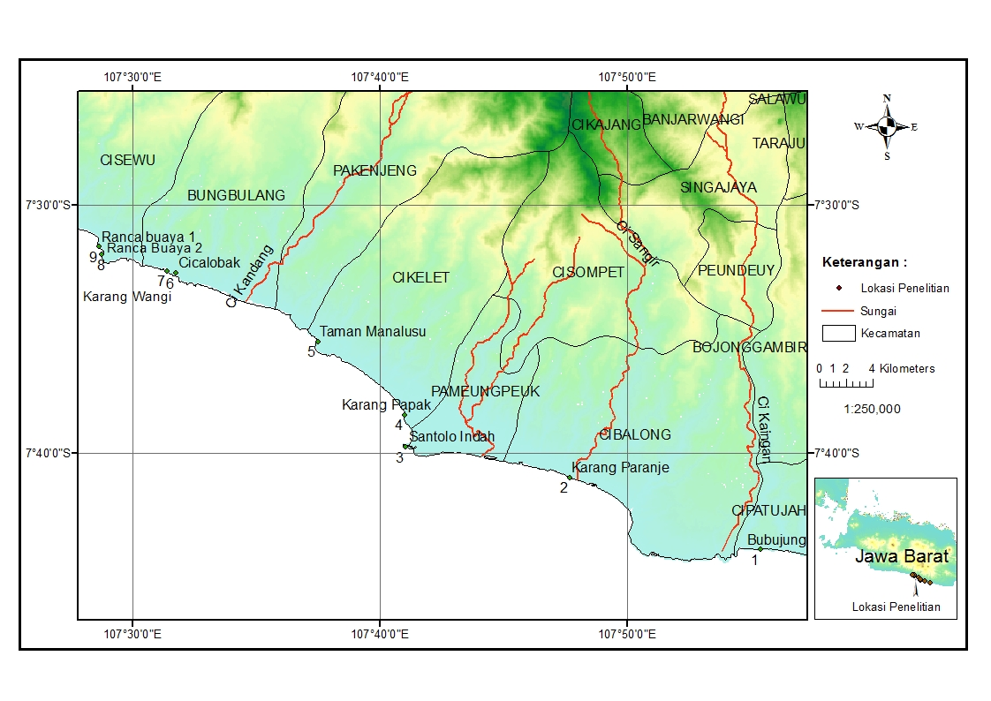

Gambar 1. Lokasi Penelitian Lobster di Daerah Pemengpeuk, Selatan Garut

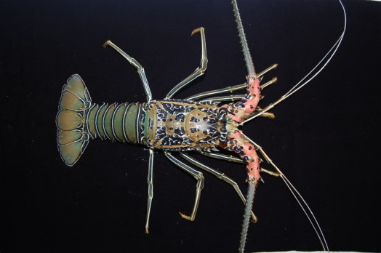
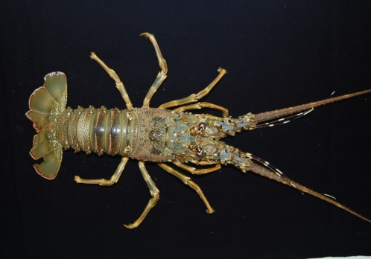
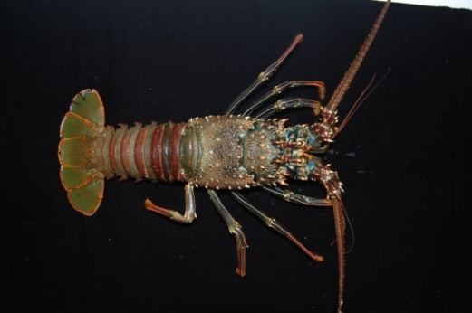

Gambar 2. Jenis-jenis lobster yang ditemukan di pantai Ranca Buaya, Pamengpeuk, Selatan Garut. a. Panulirus versicolor (lobster hijau/bambu); b. Panulirus homarus (lobster hijau pasir); c. Panulirus longipes (lobster bunga).

Tabel 2. Hasil Pengamatan Lobster di Pantai Pameungpeuk, Selatan Garut, Jawa Barat

Lokasi | Hasil | Nama Jenis | Habitat | Jmh indi  vidu |  |  | ♂ | ♀ | ♀ bertelur
 |  |  |  | Panulirus homarus | Panulirus longipes | Panulirus versicolor
Pantai Bubujung | - | - | - | - | - | - | - | - | -
P. Karang Paranje | - | - | - | - | - | - | - | - | -
P. Santolo Indah | - | - | - | - | - | - | - | - | -
P. Karang Papak | √ | Panulirus homarus  (lobster hijau pasir)  Panulirus longipes  (lobster bunga) | dalam lubang-lubang karang  berlindung di bawah karang batu | 4 | 2 | - | -  2 | 2  - | 2  -
P. Taman Manalusu | -
. Cicalobak | √ | Panulirus versicolor (lobster hijau/bambu)  Panulirus homarus  (lobster hijau pasir) | terumbu karang  dalam lubang-lubang karang | 6  1 | - | - | 2  1 | 2  - | 2  -
P. Karang Wangi | √ | Panulirus versicolor (lobster hijau/bambu  Panulirus longipes  (lobster bunga) | terumbu karang  berlindung di bawah karang batu | -  - | 3 | 3  - | 1  1 | 1  2 | 1  -
P. Ranca Buaya 2 | √ | Panulirus versicolor  (lobster hijau/bambu)  Panulirus homarus  (lobster hijau pasir)  Panulirus longipes  (lobster bunga) | terumbu karang  dalam lubang-lubang karang  berlindung di bawah karang batu | -  7  - | -  -  5 | 15  -  - | 3  2  - | 6  3  2 | 6  2  3
P. Ranca Buaya 1 | √ | Panulirus versicolor  Panulirus homarus (lobster hijau pasir)  Panulirus longipes  (lobster bunga) | terumbu karang  dalam lubang-lubang karang  berlindung di bawah karang batu | -  8  - | -  -  4 | 11  -  - | 3  3  2 | 4  3  2 | 4  2  -
 |  |  | Total (69) | 26 | 14 | 29 | 20 | 27 | 22

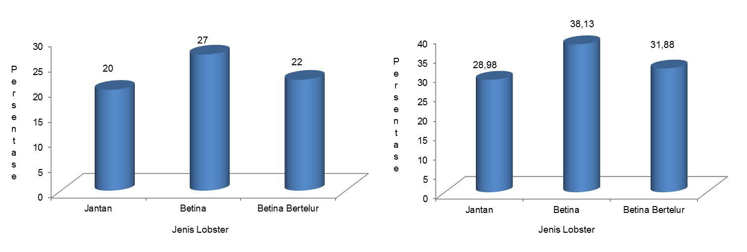

Gambar 3. Komposisi dan Persentase Lobster Jantan, Betina dan Betina Bertelur

Tabel 3. Panjang karapas, panjang total dan berat Panulirus spp. dari pantai Pameungpeuk, Selatan Garut

Jenis kelamin | Panjang karapas & Panjang Total | Minimum | Rata2± SD | Maximum
Jantan | Panjang karapas/CL (mm)  Panjang Total/TL (mm)  Berat/ W (gram)  Jumlah | 20, 73  30,03  195,50 | 53,26 ± 30,00  105,46 ± 23,76  200,10 ± 105,54  20 | 125,15  155,00  201,50
Betina | Panjang karapas/CL (mm)  Panjang total/TL (mm)  Berat/ W (gram)  Jumlah | 10,50  15,22  200,55 | 58,50 ± 9,48  109,84 ± 18,39  200,50 ± 500,25  27 | 155,60  220,05  500,50
Betina bertelur | Panjang karapas/CL (mm)  Panjang Total/TL (mm)  Berat/ W (gram)  Jumlah | 29,00  16,87  200,86 | 65,15 ± 10.32  120,55 ± 18,48  200,10 ± 400,65  22 | 132,52  122,00  500,10

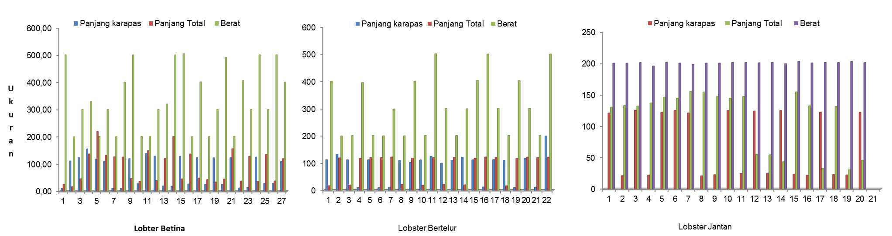
Gambar 4. Panjang Karapas, Panjang Total dan Berat Lobster Jantan, Betina dan Betina Bertelur.

